

**山东大学（威海）**

**药店进销存人管理系统**

**软件实现说明**

班级：19级计合02班

作者：钱克洋

学号：201900800151 _____

指导老师：王文玉 ______

编写日期：2021 年 6 月 1 日

目录

主界面 4

客户操作 5

登录主界面 5

客户注册 6

登录成功 6

操作主界面 7

查看在售药品 9

下单 11

查看订单信息 13

申请退货 15

员工操作 17

登录界面 17

操作主界面 18

库存查询 20

查看所有订单 23

查看未完成订单 25

管理员操作 27

登录界面 27

管理员主界面 28

入库管理 29

主界面 29

库存查询 31

进货 34

入库单查询 36

查询所有入库单 38

退货 40

订单处理 42

主界面 42

库存查询 44

查看所有订单 46

查看未完成订单 48

查看退货订单 50

确认完成订单 52

药品信息管理 57

主界面 57

查询所有药品信息 59

查询单个药品信息 61

增加药品信息 63

删除药品信息 65

修改药品信息 67

供应商信息管理 69

主界面 69

查询所有供应商信息 71

查看单个供应商信息 73

增加供应商信息 75

删除供应商信息 77

修改供应商信息 79

员工信息管理 81

主界面 81

查询所有员工信息 83

查询单个员工信息 85

增加员工信息 87

删除员工信息 89

修改员工信息 91

客户信息管理 93

主界面 93

查询所有客户信息 95

查询单个客户信息 97

增加客户信息 99

删除客户信息 101

修改客户信息 103

统计报表 105

主界面 105

查看药品销量排行 107

查看药品销售额排行 110

# 主界面

选择用户类型：

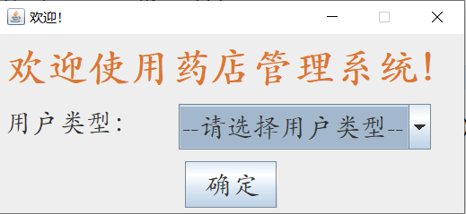

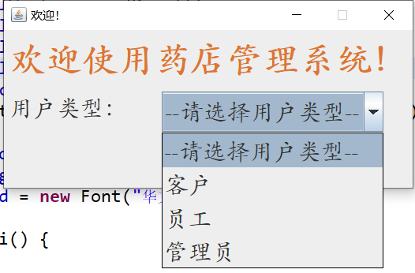

# 客户操作

## 登录主界面

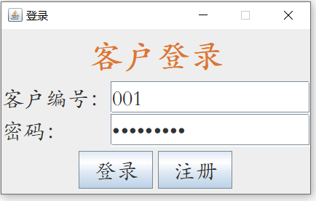

## 客户注册

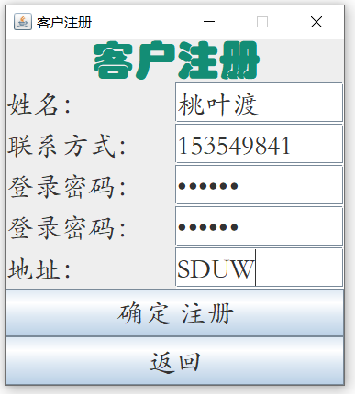

## 登录成功

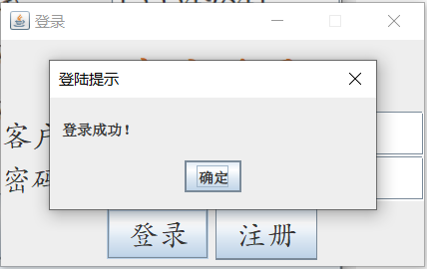

## 操作主界面

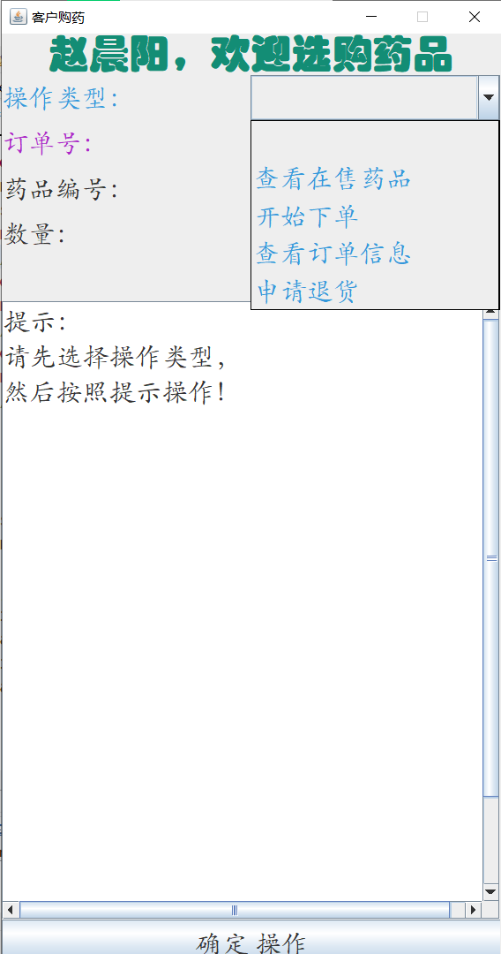

## 查看在售药品

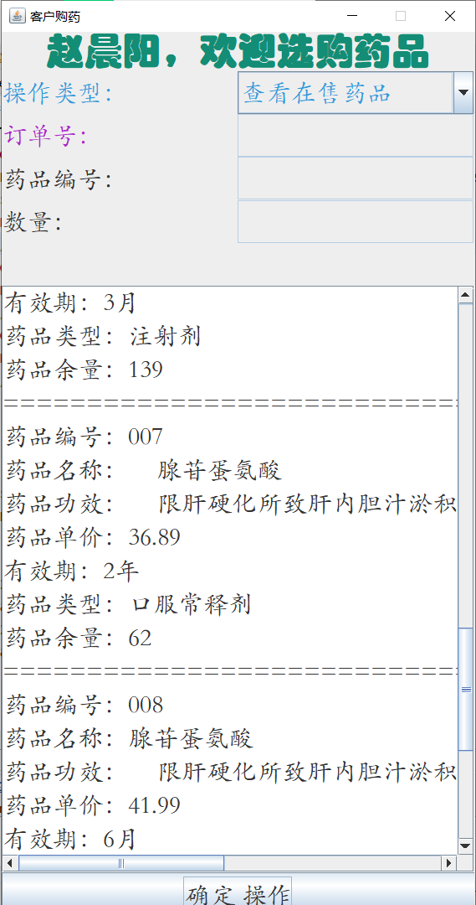

## 下单

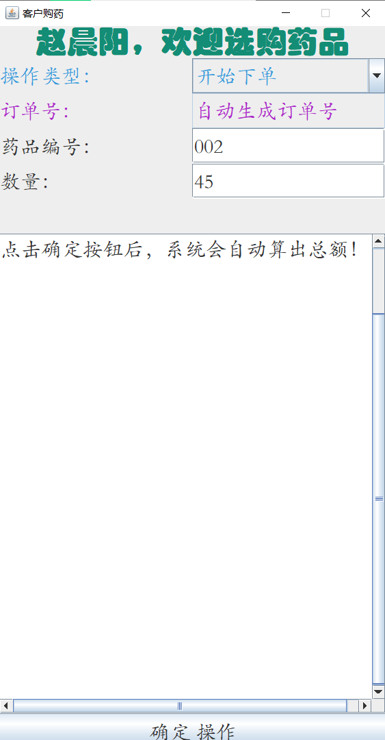

## 查看订单信息

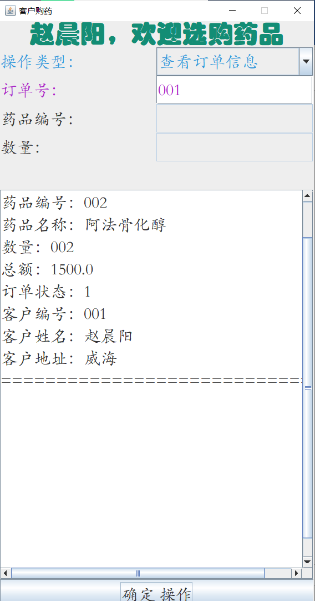

## 申请退货

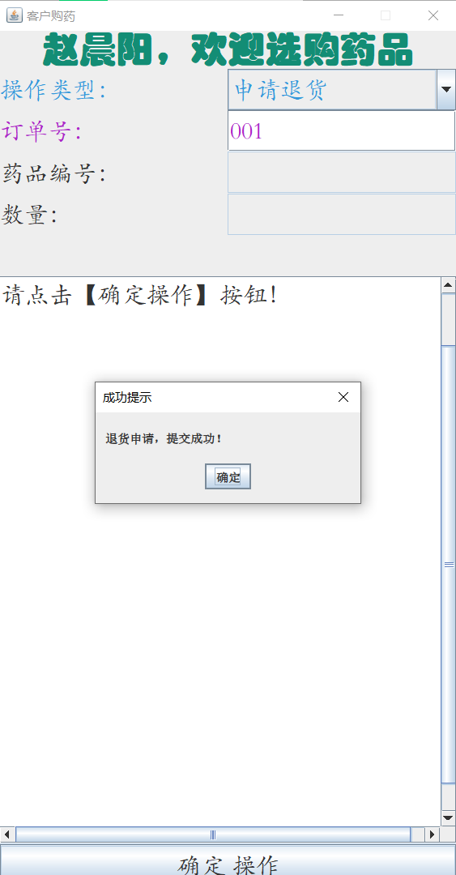

# 员工操作

## 登录界面

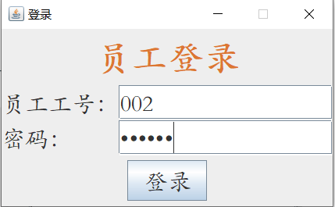

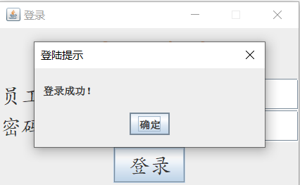

## 操作主界面

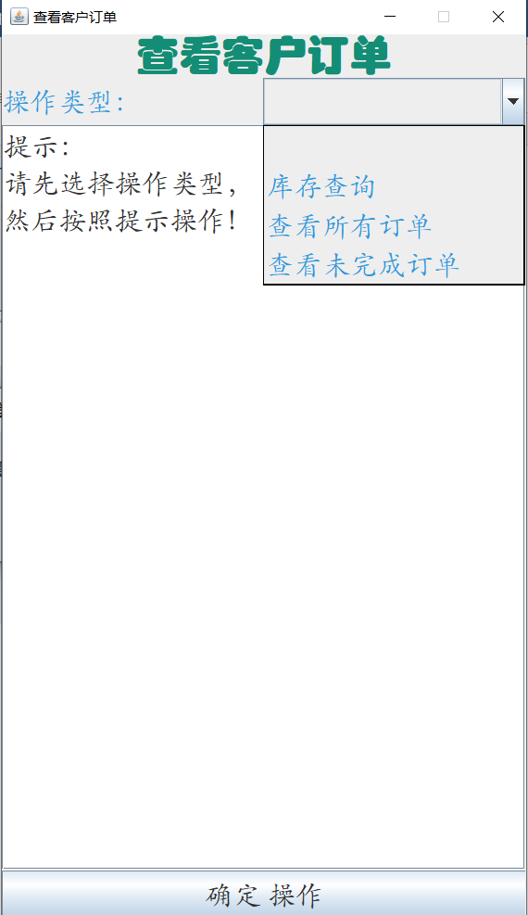

## 库存查询

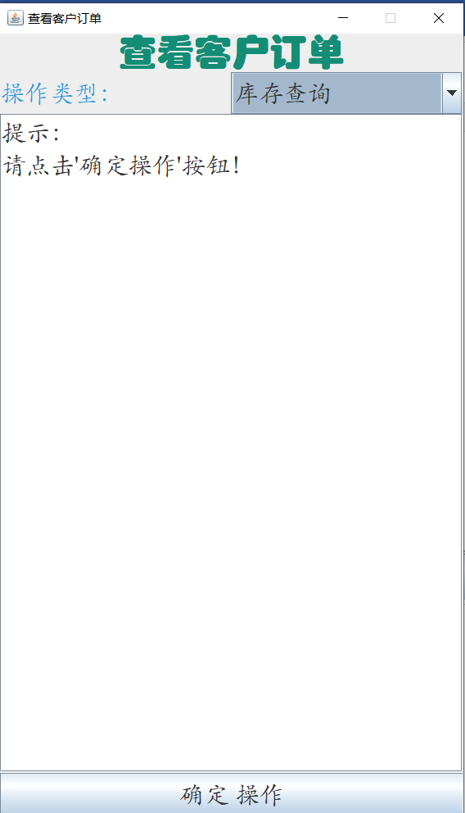

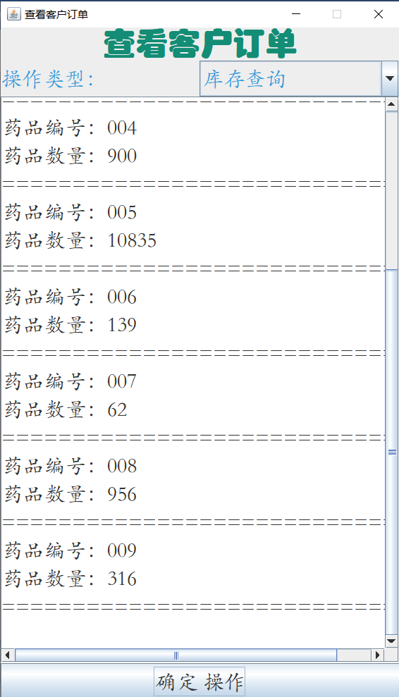

## 查看所有订单

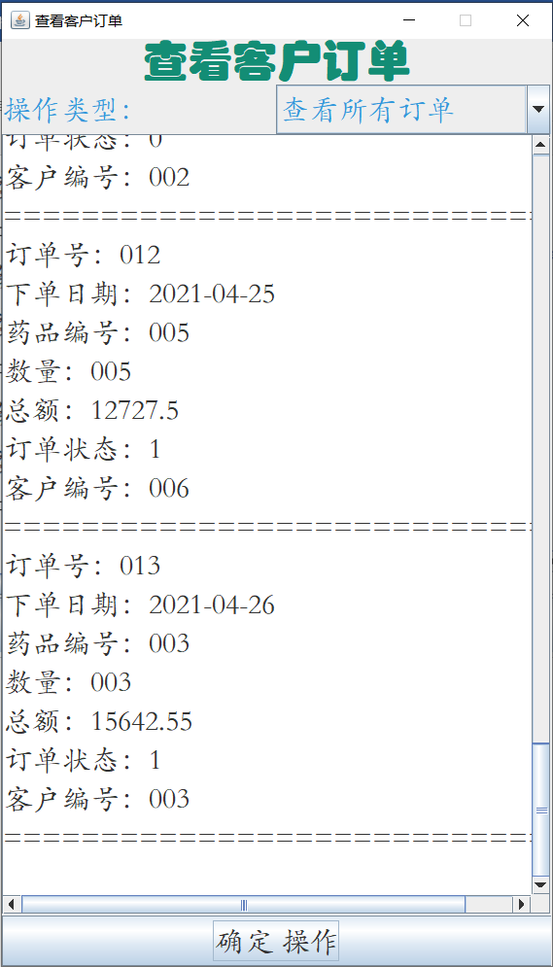

## 查看未完成订单

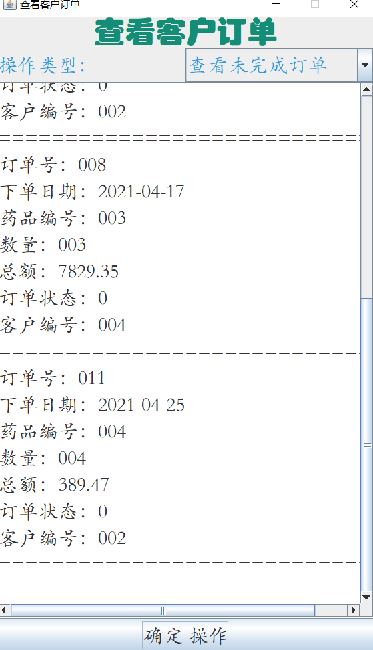

# 管理员操作

## 登录界面

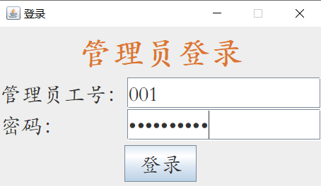

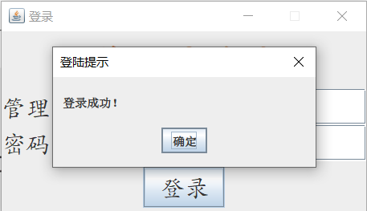

## 管理员主界面

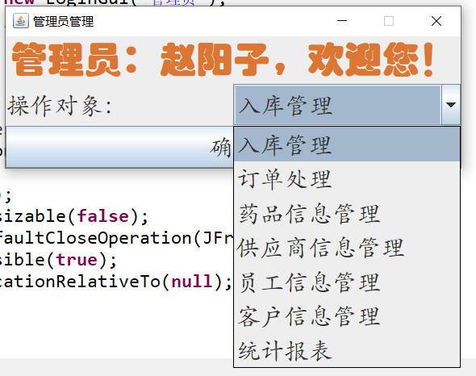

## 入库管理

### 主界面

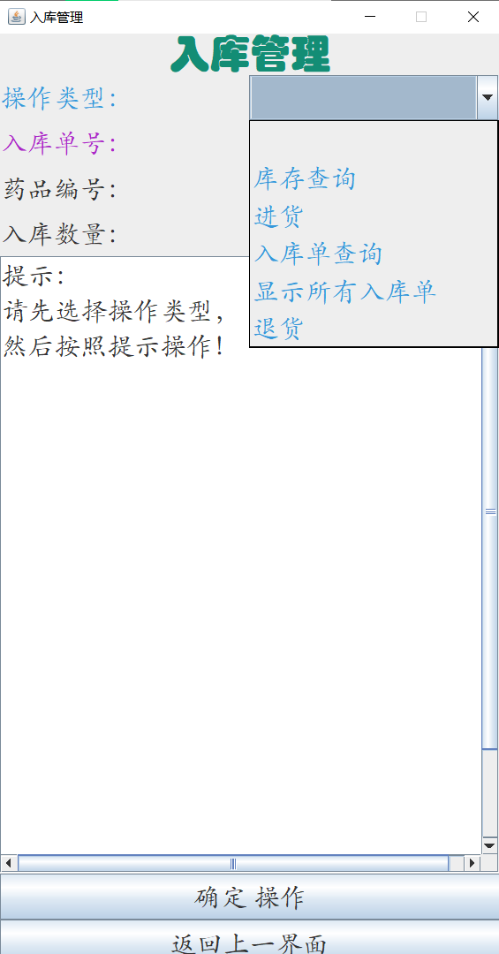

### 库存查询

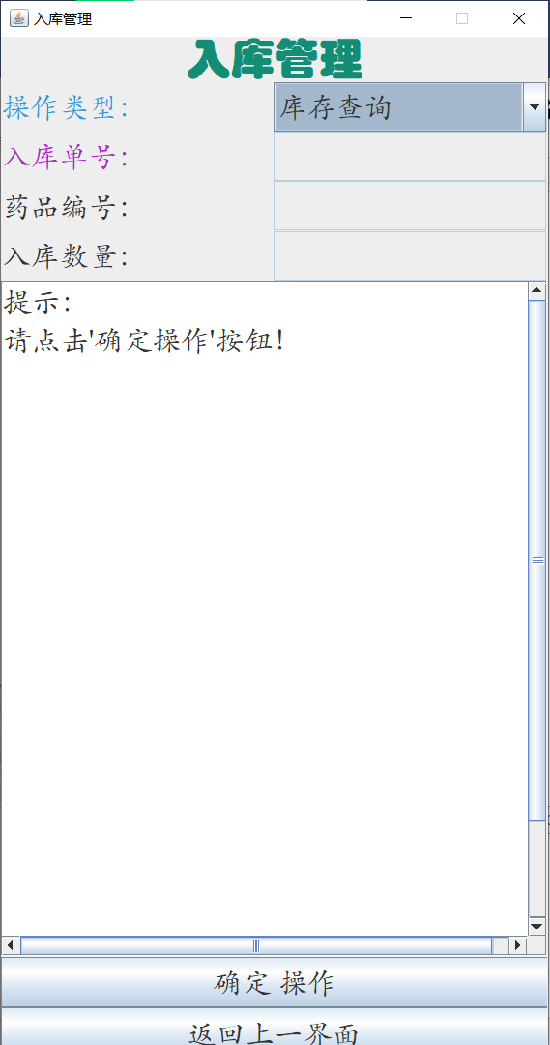

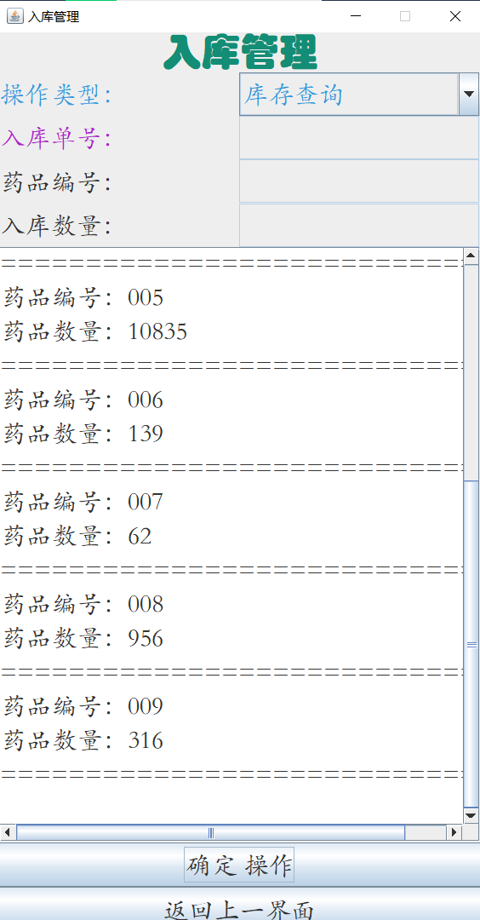

### 进货

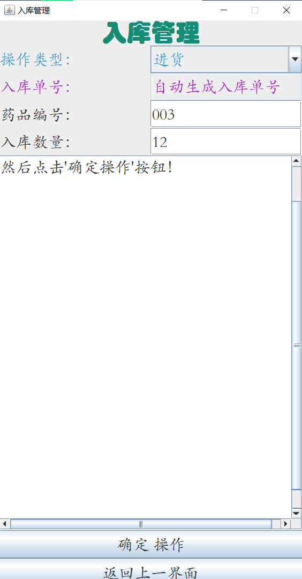

### 入库单查询

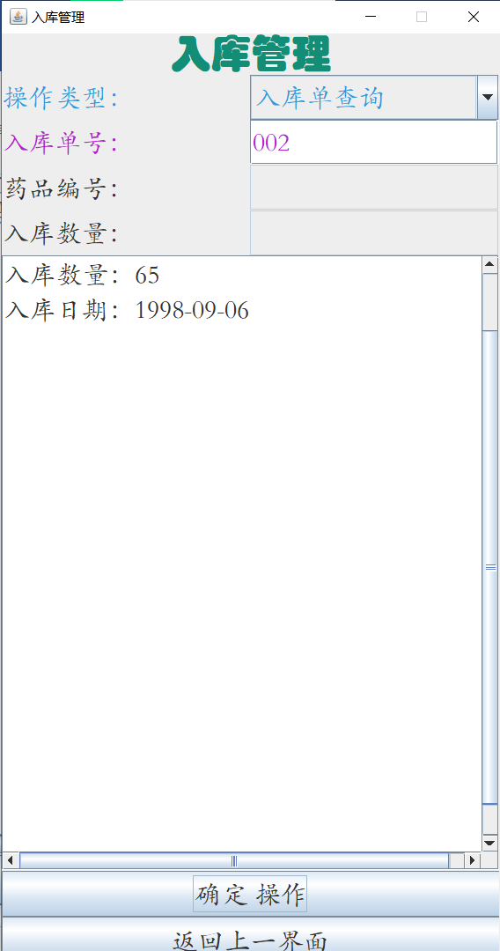

### 查询所有入库单

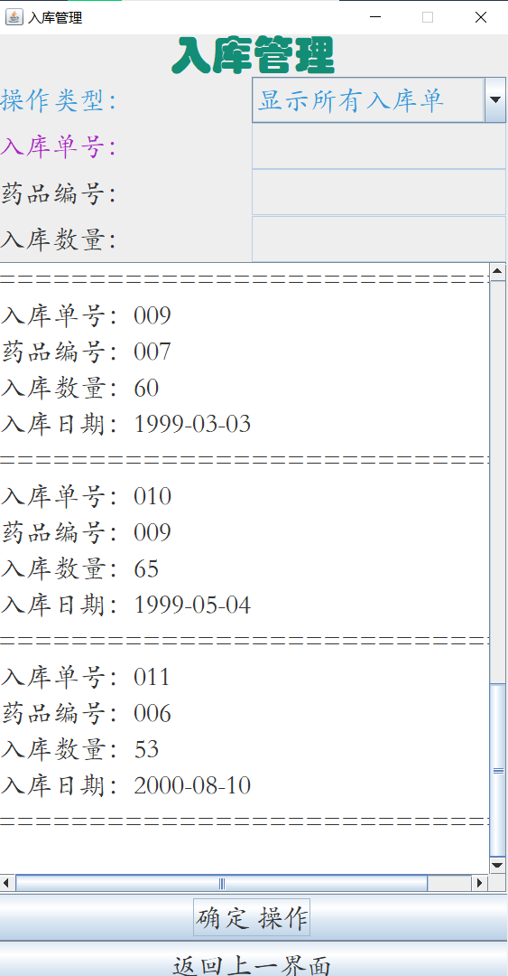

### 退货

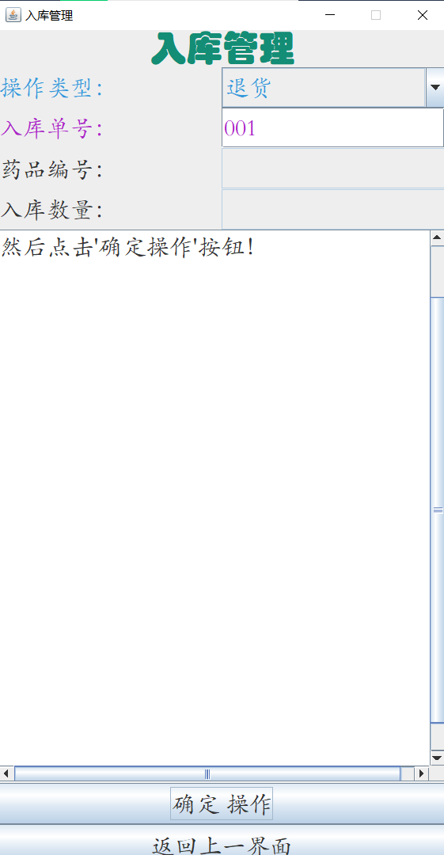

## 订单处理

### 主界面

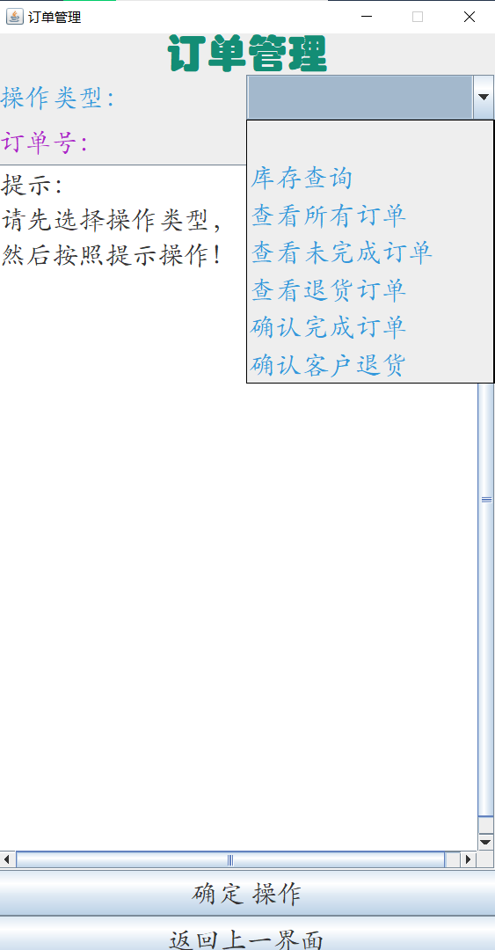

### 库存查询

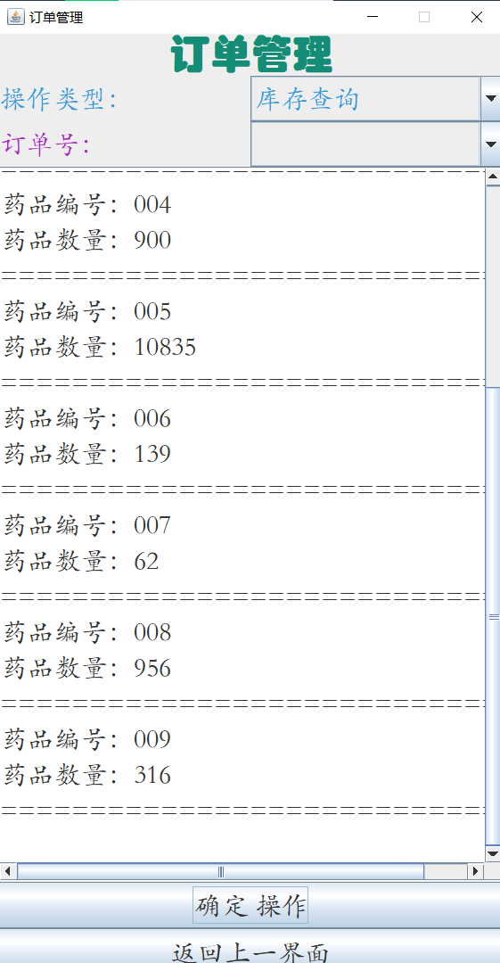

### 查看所有订单

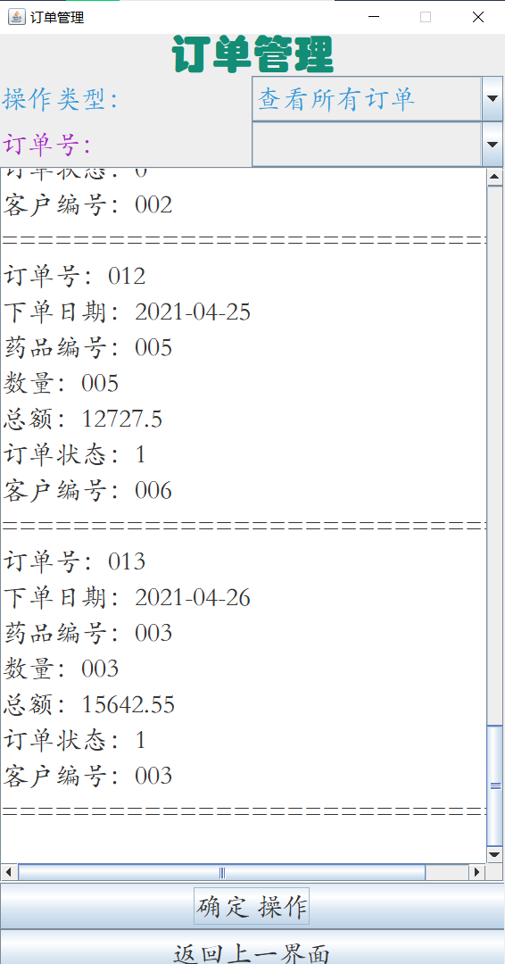

### 查看未完成订单

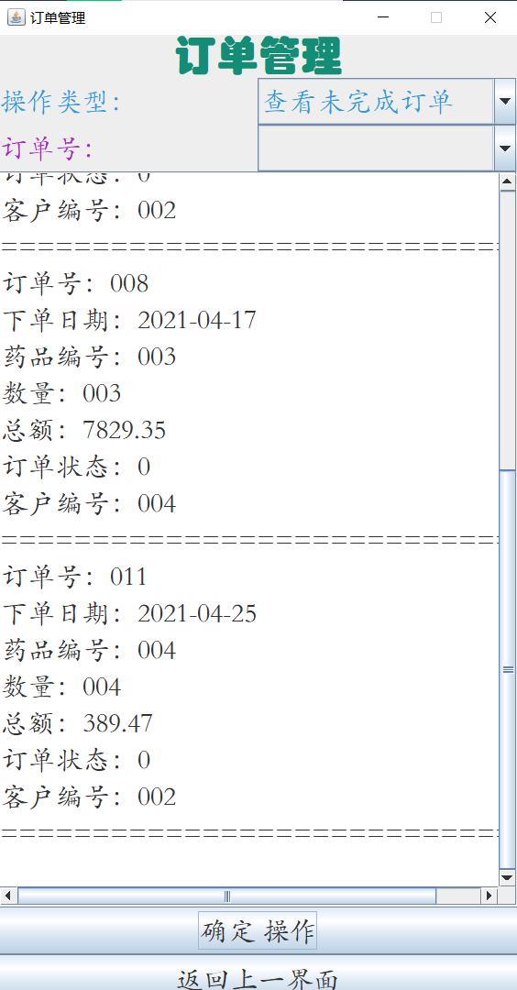

### 查看退货订单

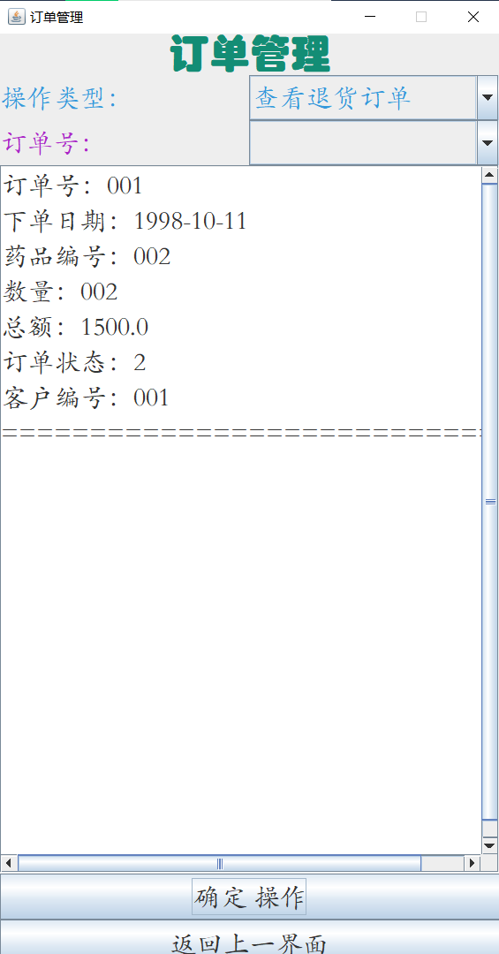

### 确认完成订单

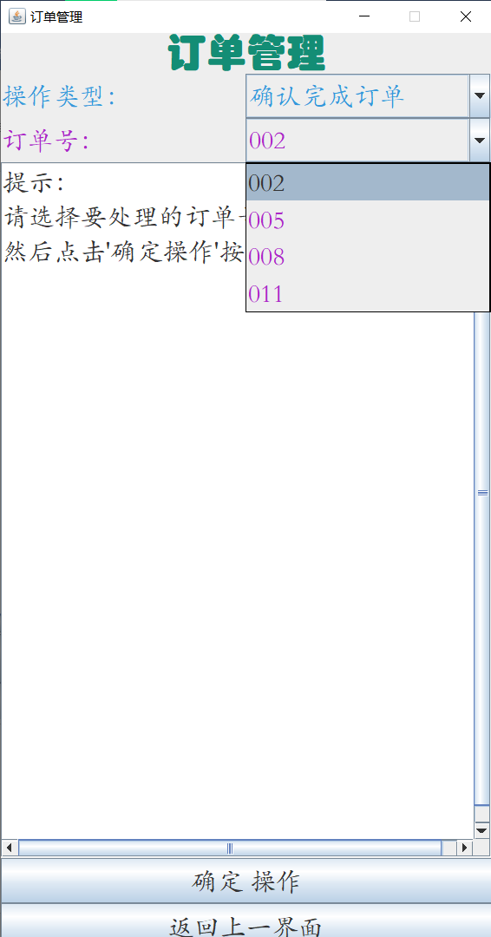

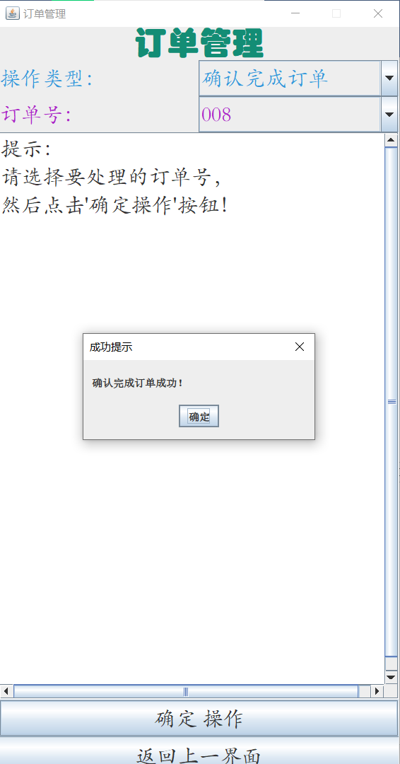  
确认客户退货

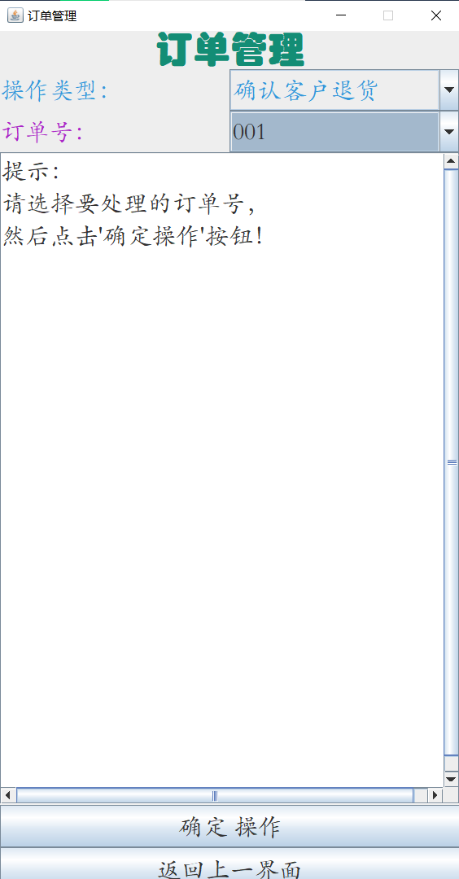

## 药品信息管理

### 主界面

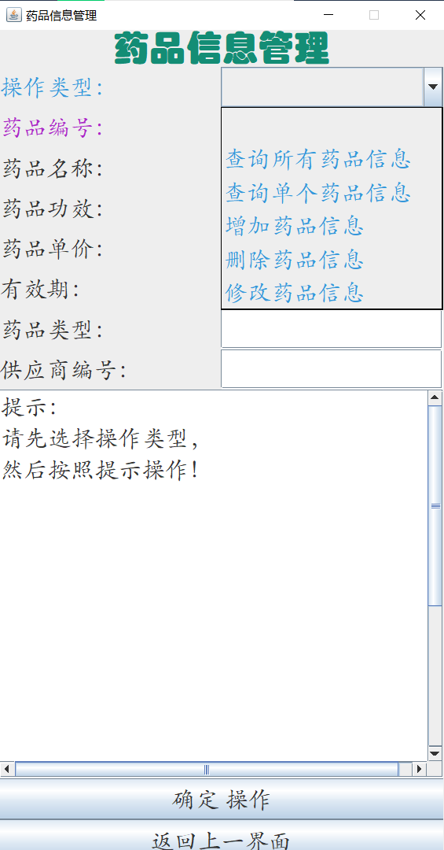

### 查询所有药品信息

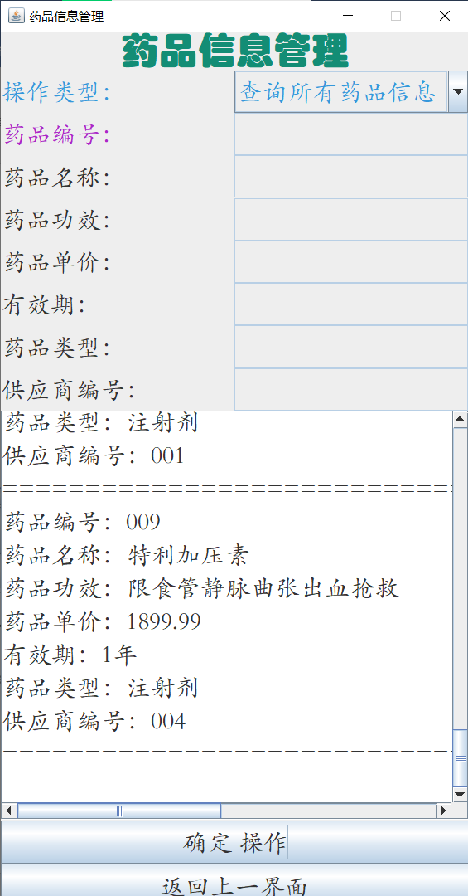

### 查询单个药品信息

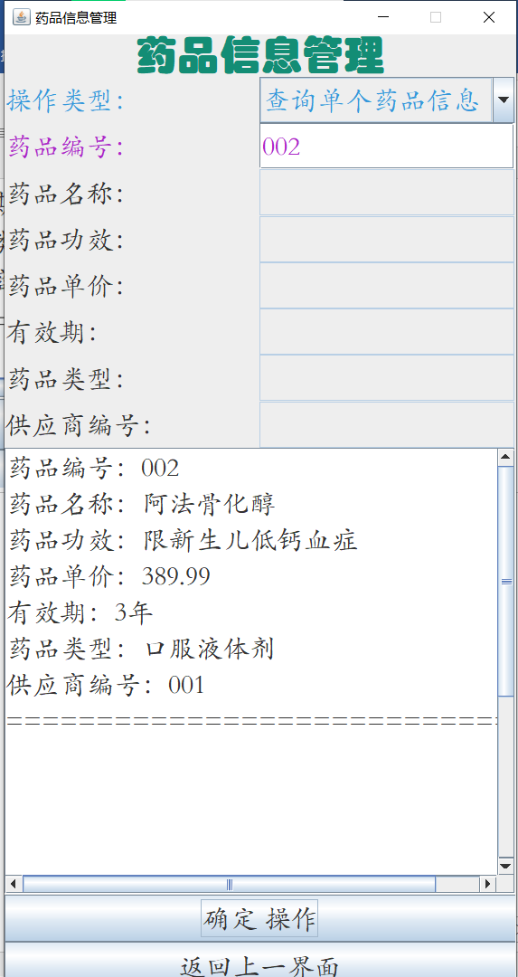

### 增加药品信息

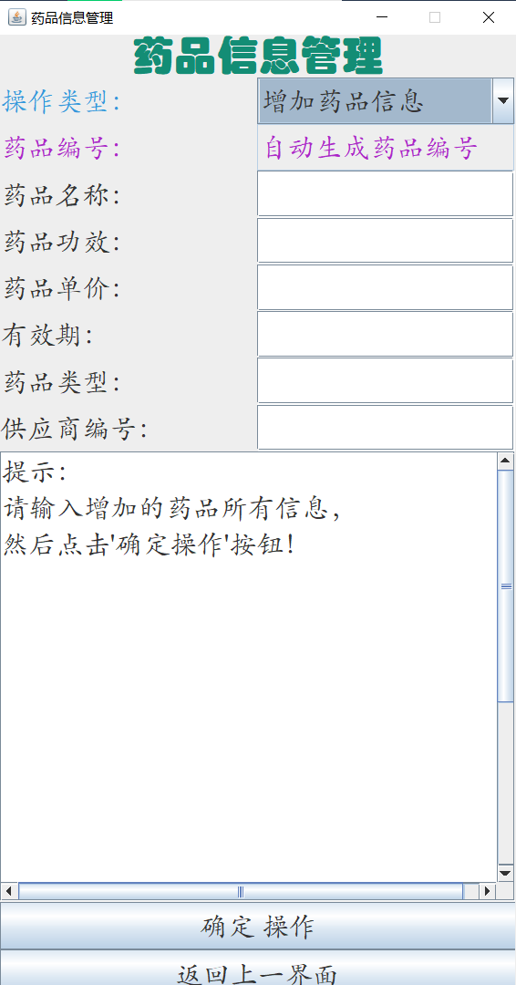

### 删除药品信息

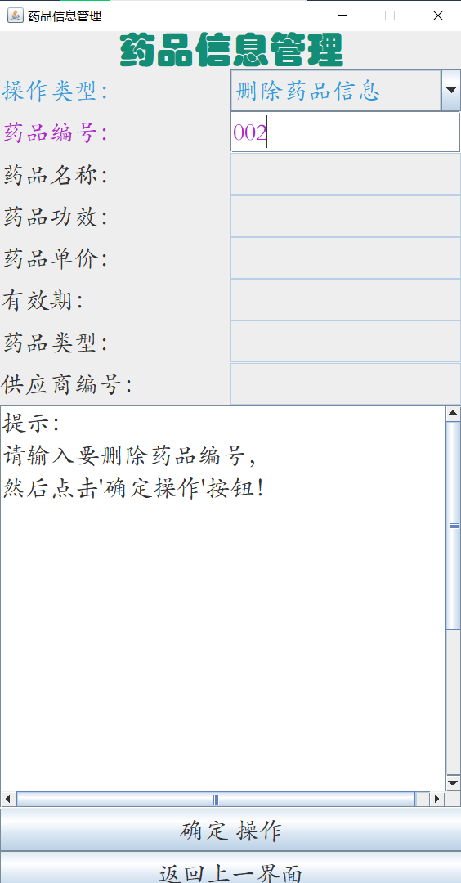

### 修改药品信息

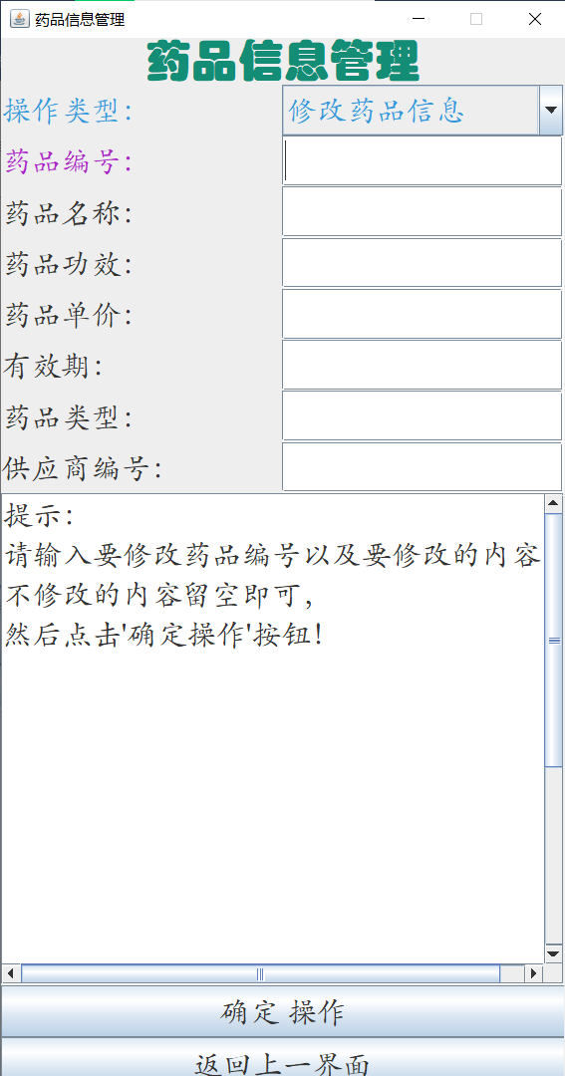

## 供应商信息管理

### 主界面

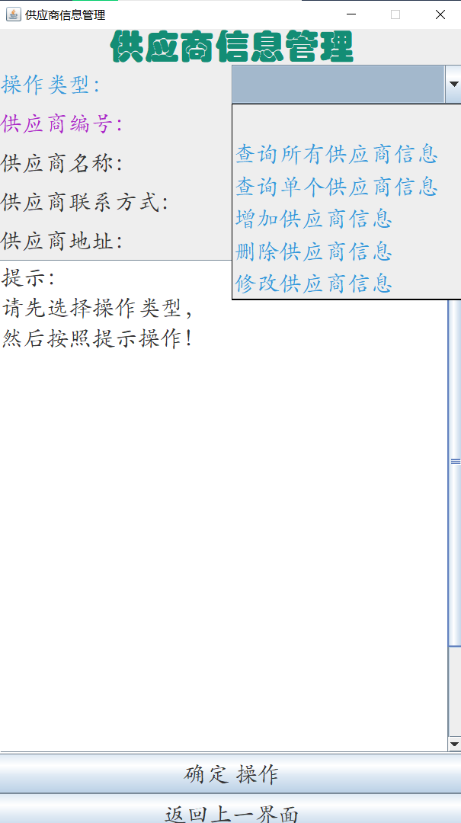

### 查询所有供应商信息

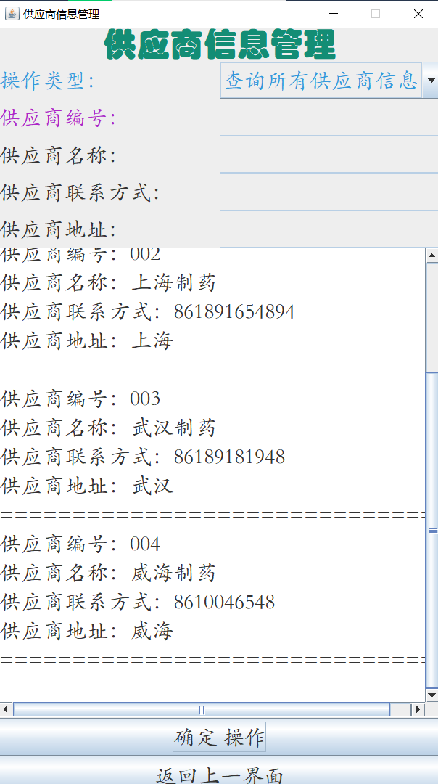

### 查看单个供应商信息

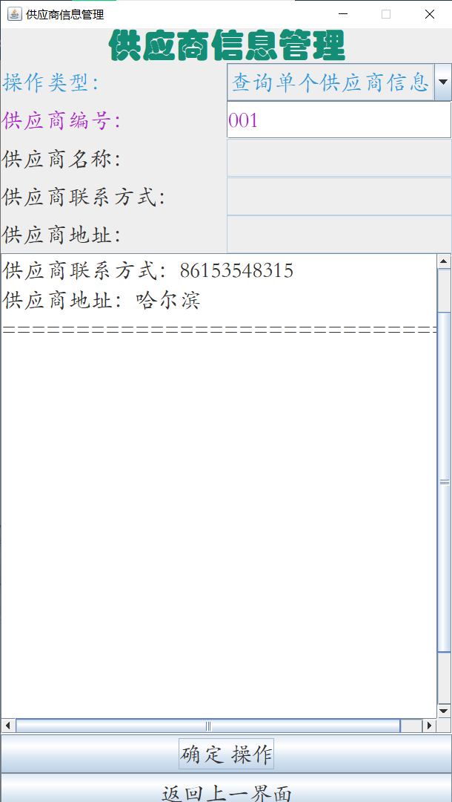

### 增加供应商信息

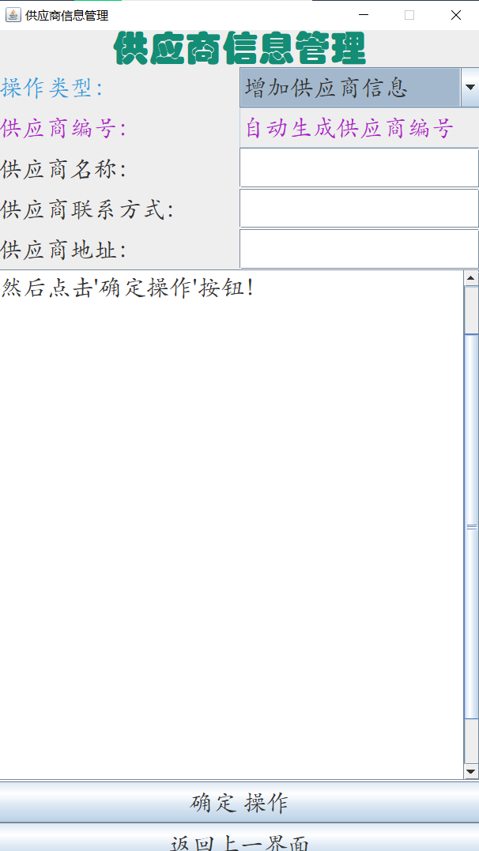

### 删除供应商信息

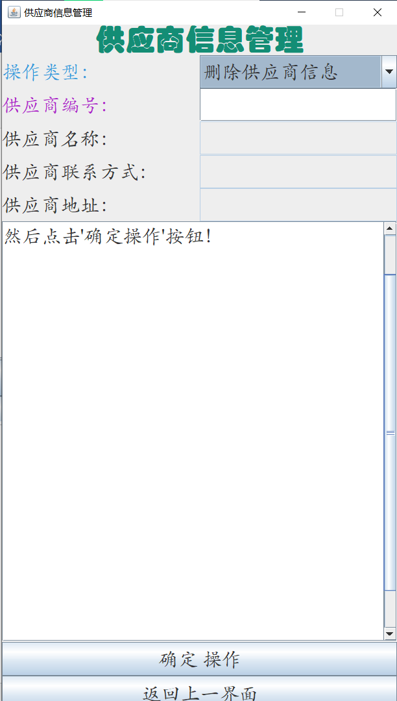

### 修改供应商信息

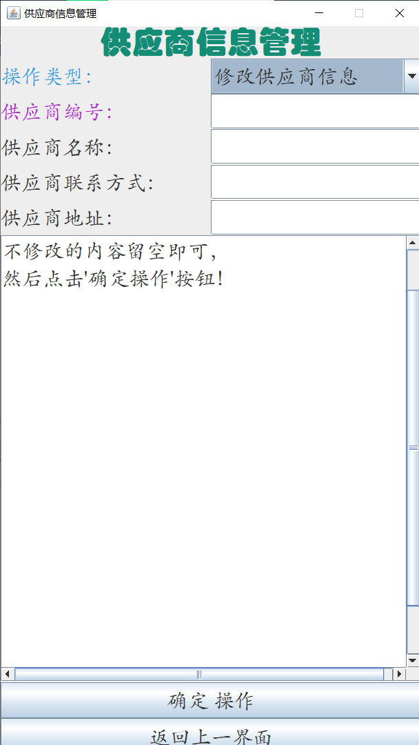

## 员工信息管理

### 主界面

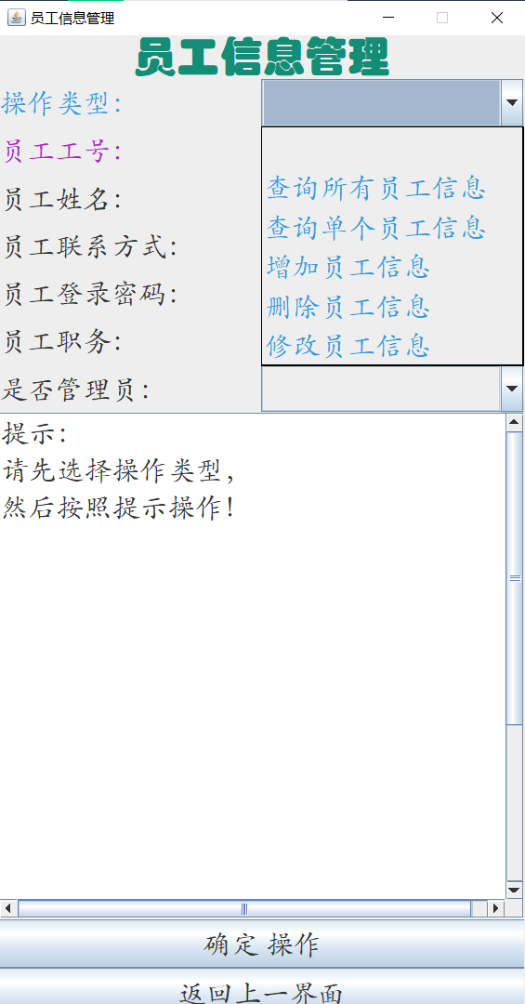

### 查询所有员工信息

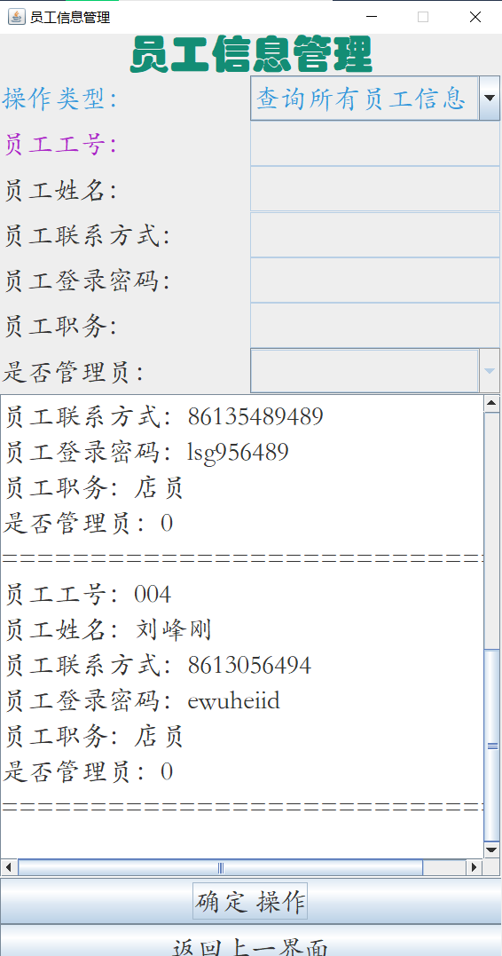

### 查询单个员工信息

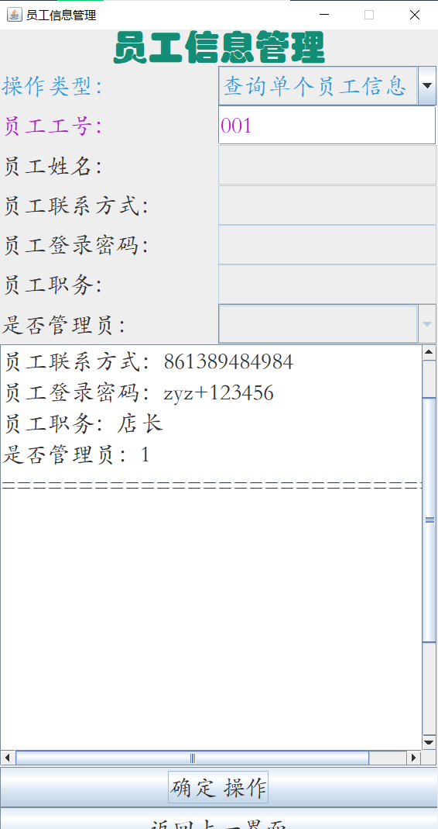

### 增加员工信息

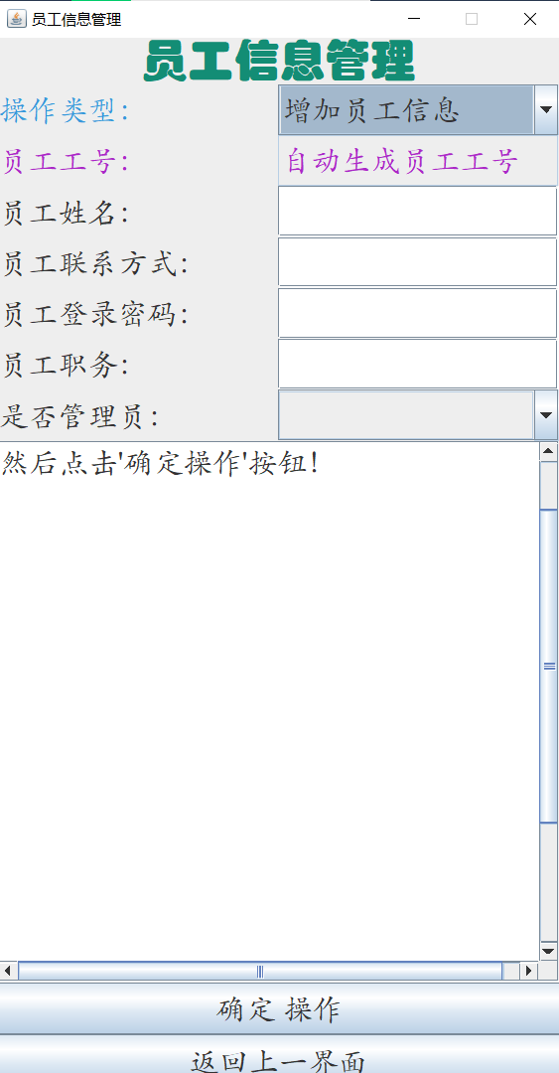

### 删除员工信息

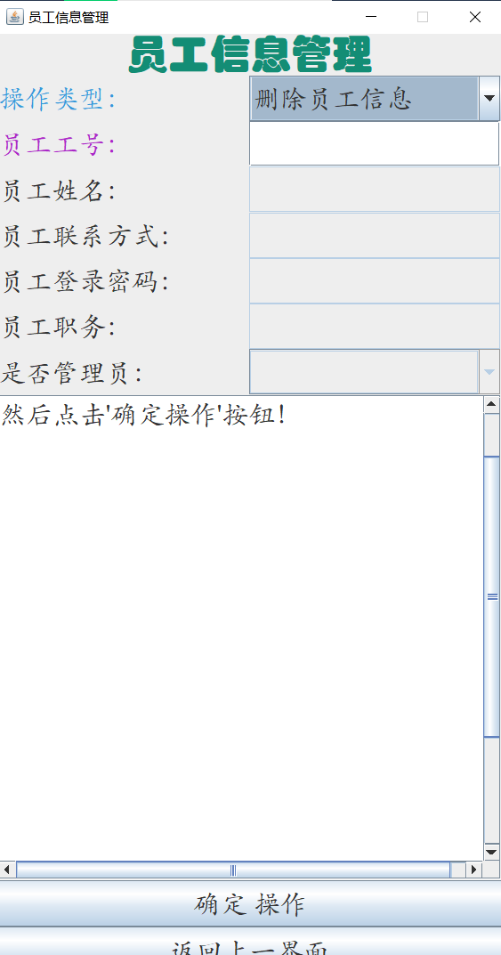

### 修改员工信息

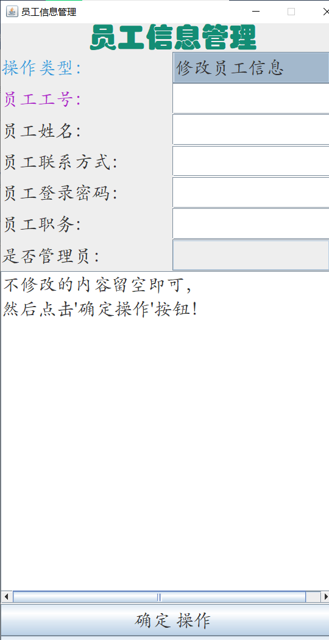

## 客户信息管理

### 主界面

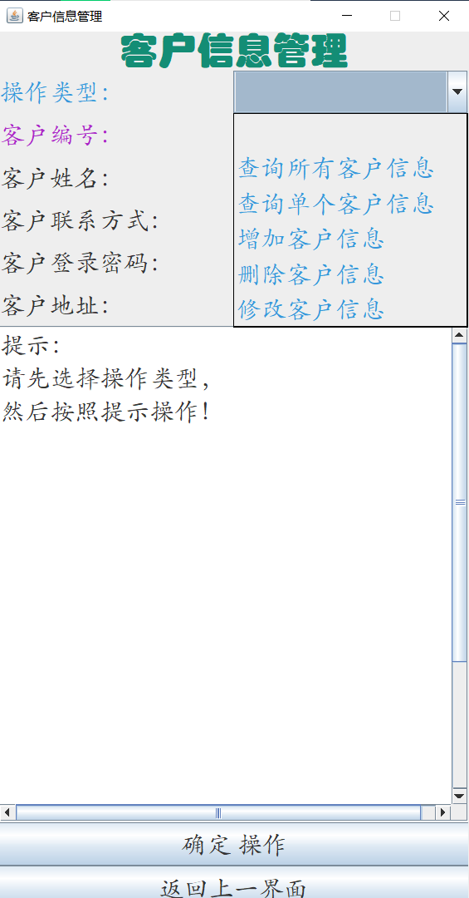

### 查询所有客户信息

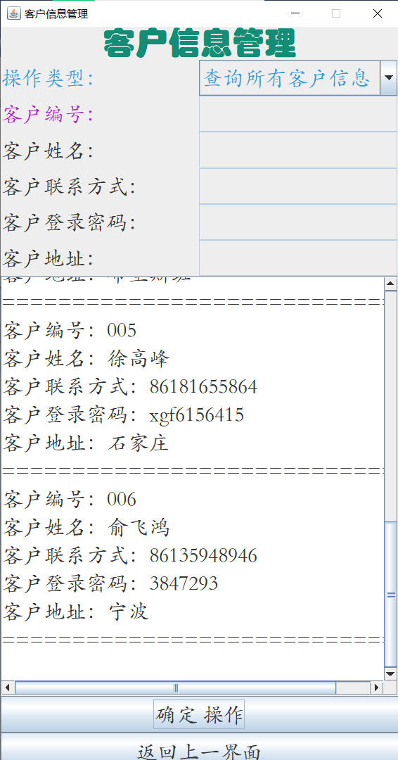

### 查询单个客户信息

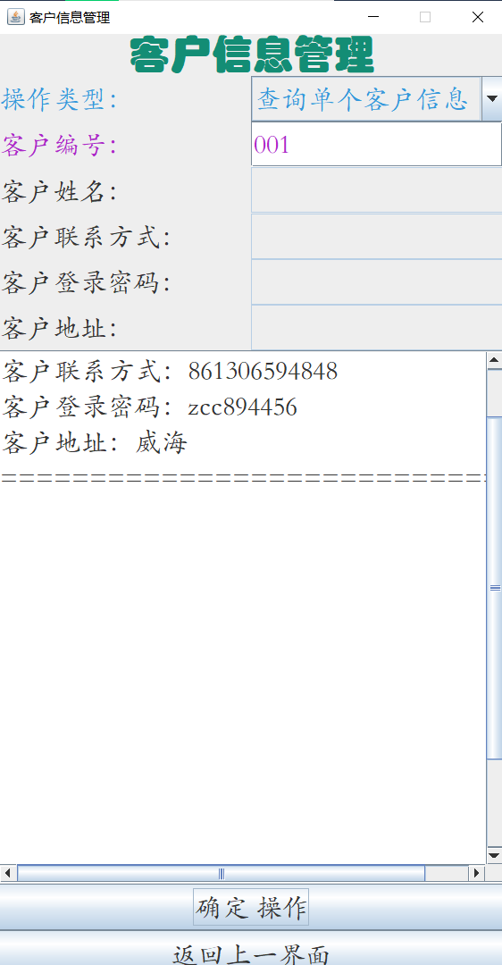

### 增加客户信息

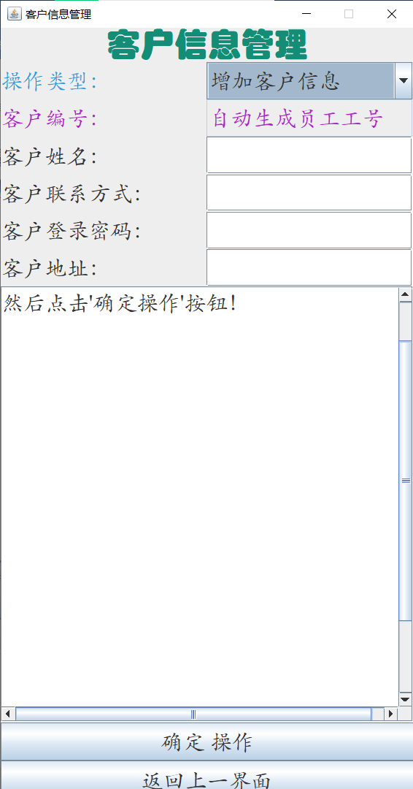

### 删除客户信息

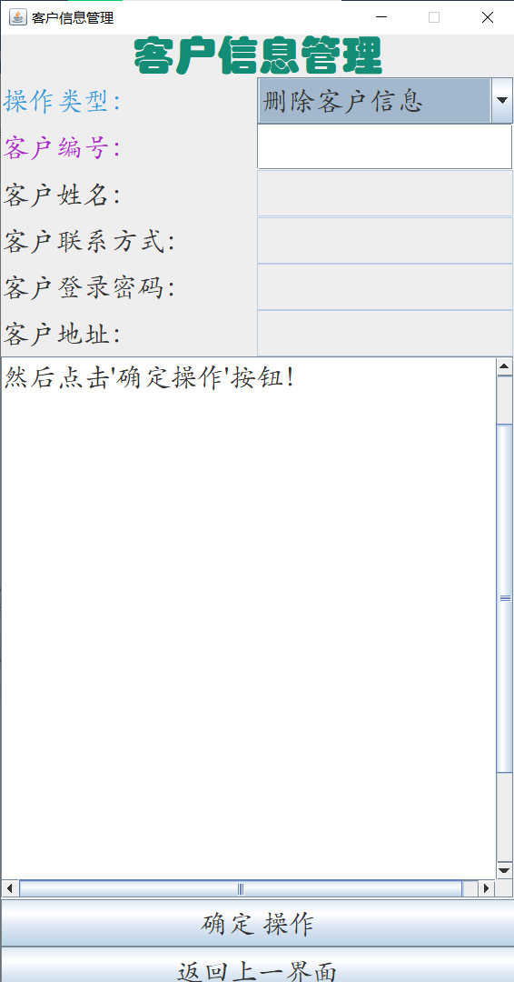

### 修改客户信息

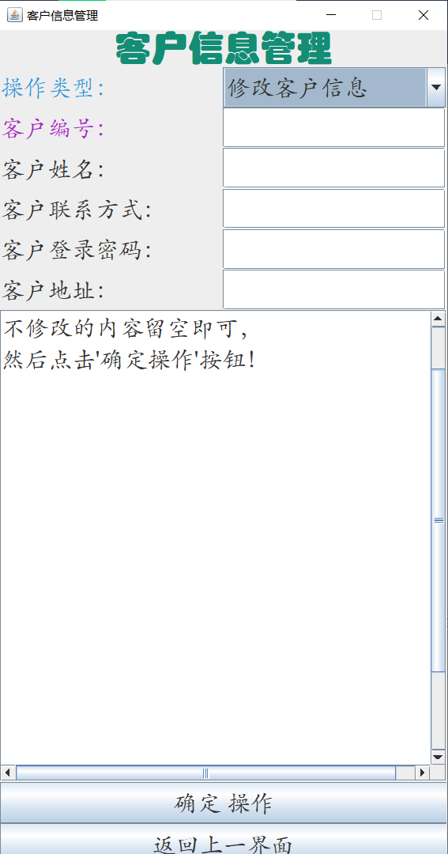

## 统计报表

### 主界面

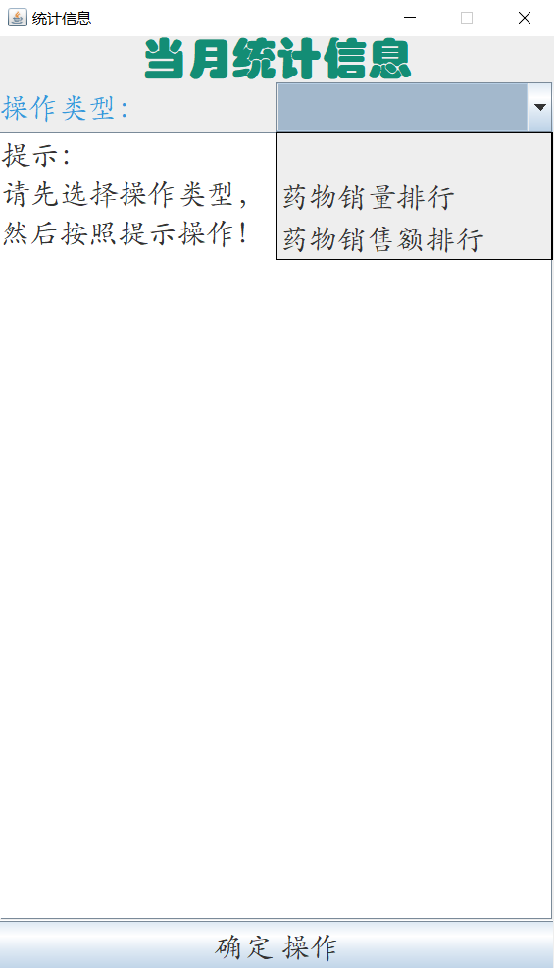

### 查看药品销量排行

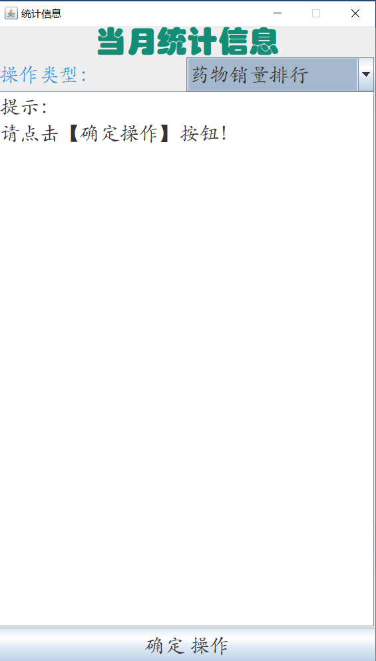

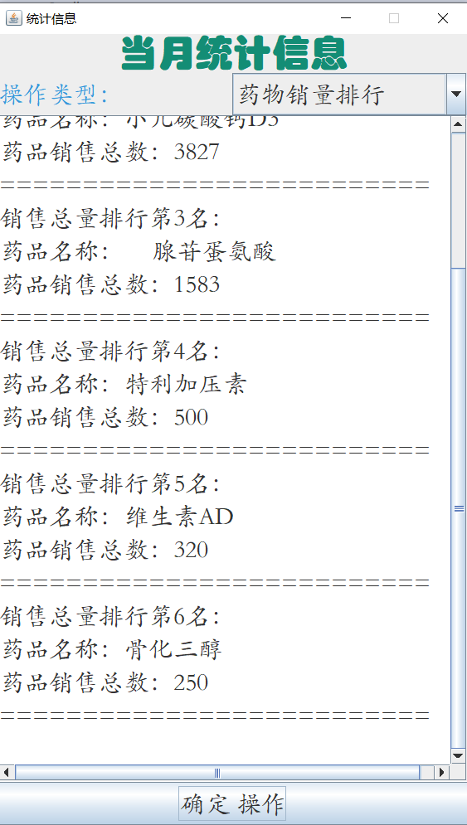

### 查看药品销售额排行

